Martes
31
de enero

Sexto de Primaria
Historia

Mesoamérica, espacio cultural

Aprendizaje esperado: reconoce la importancia del espacio geográfico para el desarrollo de las culturas mesoamericanas e identifica las características de los periodos.

Énfasis: mesoamérica, espacio cultural.

¿Qué vamos a aprender?

En esta sesión vas a centrarte en conocer las características de Mesoamérica y la importancia que tuvo el espacio geográfico para el desarrollo de las diversas civilizaciones mesoamericanas.

Recuerda que durante las sesiones pasadas aprendiste sobre otras civilizaciones que se desarrollaron en otros continentes como la Egipcia o la antigua China. Ahora es momento de conocer más, pero sobre civilizaciones que tuvieron lugar en nuestro territorio.

Es importante que tengas a la mano tu libro de texto de historia 6to grado, además de lápices, cuaderno, colores, en esta ocasión necesitarás un mapa de la República Mexicana.

https://libros.conaliteg.gob.mx/20/P6HIA.htm?#page/58

Recuerda que, para el estudio de la Historia, debes ubicarte espacial y temporalmente. Por ello, en este caso, realizarás un rompecabezas de Mesoamérica, que te permitirá identificar la localización de esta área cultural y sus divisiones, así como las civilizaciones que se desarrollaron en ella.

Este rompecabezas lo estarás trabajando en esta y las siguientes clases.

¿Qué hacemos?

Para comenzar toma en cuenta que, aunque esta clase se centra en Mesoamérica, es importante recordar que en nuestro país pueden identificarse dos áreas más: Oasisamérica y Aridoamérica.

Observa el siguiente video que te permitirá identificar, de manera general, las características de una y otra.

- Video “Las áreas culturales del México antiguo/Televisión educativa”.
https://www.youtube.com/watch?v=sFk8FDn6eLg&t=188s

¿Qué diferencias identificaste entre una y otra?

Con seguridad te diste cuenta de que la diferencia más notable es el clima y, por supuesto, el acceso al agua.

En Aridoamérica estaban muy limitados de ese recurso natural en comparación con Mesoamérica.

¿Recuerdas cuál era una de las características que compartían las civilizaciones que estudiamos anteriormente?

https://libros.conaliteg.gob.mx/20/P6HIA.htm?#page/37

Por ejemplo, Mesopotamia, Egipto, China e India se establecieron cerca de ríos donde encontraron elementos propicios para el desarrollo de la agricultura.

Lo mismo pasó con Mesoamérica, una de sus características, como lo cita el video, es que había lluvias abundantes.

El área que ocupaba Mesoamérica era una extensa región rica en recursos naturales, ya que en ella existían diversos ecosistemas: regiones semiáridas, selvas tropicales, montañas, planicies, bosques templados, mesetas, así como un rico sistema hidrográfico formado por ríos y lagos. Este espacio geográfico fue determinante para el desarrollo de las civilizaciones mesoamericanas.

Antes de continuar reflexiona sobre cómo se dio el proceso de sedentarización, es decir, cuando los pobladores se asentaron a vivir en un lugar. Para ello observa el video siguiente:

- Video “Cazar o sembrar/Televisión educativa”.
https://www.youtube.com/watch?v=guNezGq9e6k

Como pudiste observar, el tránsito de nómadas a las sociedades sedentarias fue un proceso que llevó mucho tiempo y esfuerzo: desde que las poblaciones humanas comenzaron a poner en práctica la domesticación de semillas y plantas y, gradualmente, después de mucho tiempo, esto se convirtió en lo que hoy conocemos como agricultura.

Como puedes observar, la característica más importante para el desarrollo de estas civilizaciones es la agricultura, lo que llevó a la sedentarización.

Recuerda que civilizaciones como Mesopotamia y Egipto basaron su alimentación en cereales como la cebada y el trigo.

Así también la alimentación de las civilizaciones del lejano oriente, como China estaba sustentada en un cereal: el arroz.

En Mesoamérica, ¿cuál fue el cereal en el que se basó la agricultura y la sedentarización? Para contestar esta pregunta, observa el video siguiente.

- Video “El maíz domesticado de Mesoamérica”.
https://www.youtube.com/watch?v=ORsOhUkxJFY

Las civilizaciones mesoamericanas se basaban en el maíz, aunque también se cultivaba chile, frijol y calabaza.

Entre los años 2500 y 1200 a.C., la agricultura se consolidó en Mesoamérica, lo que permitió que se establecieran las primeras aldeas agrícolas sedentarias.

Ahora es momento de retomar el mapa.

https://libros.conaliteg.gob.mx/20/P6HIA.htm?#page/58

Lo primero que debes considerar es que Mesoamérica es un concepto que elaboró el filósofo y antropólogo Paul Kirchhoff en 1943, al encontrar similitudes entre las civilizaciones desarrolladas en ese enorme territorio.

Mesoamérica recibió ese nombre por la posición intermedia que ocupaba en el continente americano, es decir, significa “América Media”.

Así, como puedes ver en el mapa, Mesoamérica abarcó desde el noroeste de México hasta Centroamérica, en los actuales territorios de Guatemala, El Salvador, Belice, Honduras, Nicaragua y Costa Rica.

¡Inicia con la integración de tu mapa y tu rompecabezas!

Actividad:

Ilumina o señala en tu mapa el espacio que corresponde a Mesoamérica e identifica si tu entidad federativa se localiza dentro de ella, si no es así, tal vez se ubican en lo que fue Aridoamérica u Oasisamérica.

Observa que, dentro de Mesoamérica, también hay divisiones.

Los estudiosos del México antiguo han dividido Mesoamérica en cinco regiones, como puedes observar en el mapa:

- En el Occidente, actual Michoacán, se establecieron los purépechas. También abarcó los estados de Jalisco y Nayarit. Esta es una pieza del rompecabezas; ubícala o pégala sobre el mapa de Mesoamérica.

- En Oaxaca, los mixtecos y zapotecos; cubrieron el actual estado de Guerrero. Esta es otra pieza del rompecabezas; ubícala o pégala sobre el mapa de Mesoamérica.

- En el Altiplano central encontramos las civilizaciones Teotihuacana, Tolteca y Mexica. Esta es otra pieza del rompecabezas; ubícala o pégala sobre el mapa de Mesoamérica.

- La región maya se ubicó en lo que actualmente es la península de Yucatán, Campeche y Quintana Roo y tuvo lugar la civilización maya. Esta es otra pieza del rompecabezas; ubícala o pégala sobre el mapa de Mesoamérica.

- Y en la costa del Golfo encontramos a los Olmecas, Totonacos, Huastecos estas civilizaciones ocuparon el territorio de las actuales entidades de Tamaulipas, Veracruz y Tabasco. Esta es otra pieza del rompecabezas; ubícala o pégala sobre el mapa de Mesoamérica.

No olvides señalar en tu mapa las divisiones de Mesoamérica.

Ya estudiaste que estas civilizaciones tuvieron en común una base alimentaria en el maíz, ahora pregúntate ¿qué otros elementos compartieron?

Como puedes observar en el mapa, Mesoamérica estuvo conformada por distintas regiones con características particulares, por ejemplo, cada una tuvo diferentes lenguas, pero también compartieron gran cantidad de similitudes.

Tuvieron un constante intercambio de productos e ideas que favoreció la integración cultural de todos los grupos, por ejemplo, prácticas como el juego de pelota.

Había una clara diferenciación social, en lo más alto de la escala estaban los gobernantes, que a la vez eran sacerdotes o jefes guerreros, luego los artesanos y los campesinos, que eran la mayor parte de la población, y trabajaban la tierra.

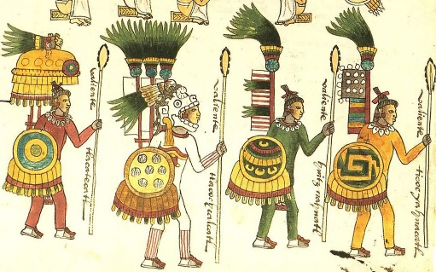

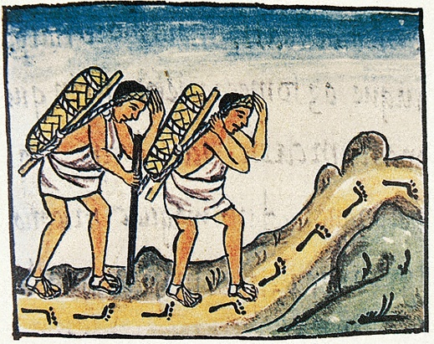

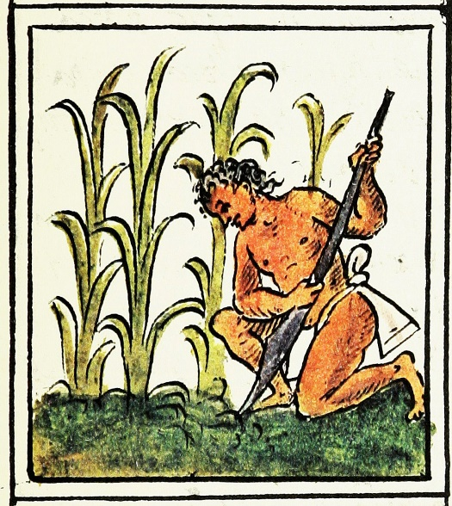
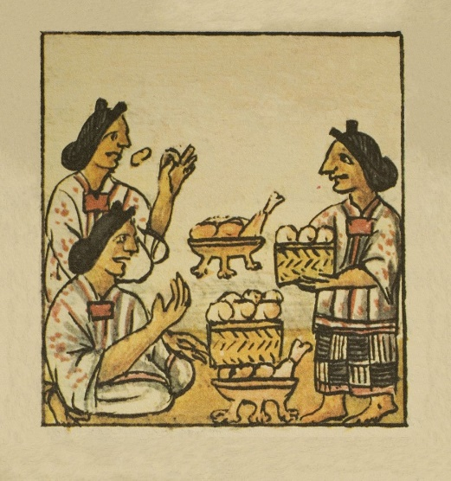

Desarrollaron un alto grado de urbanismo y de arquitectura con la construcción de basamentos piramidales, canales de riego o unidades habitacionales.

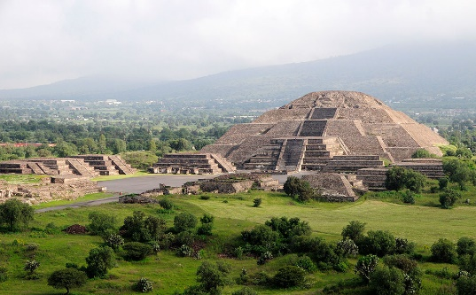

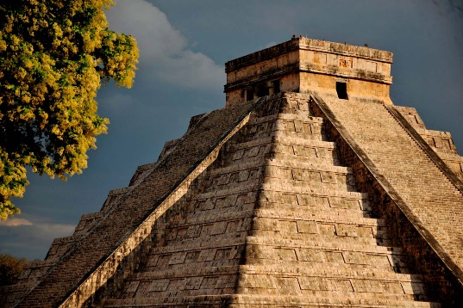

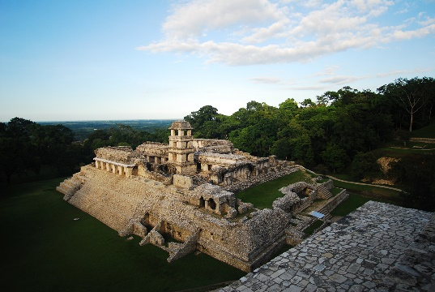

La religión era politeísta, es decir que creían en distintos dioses.

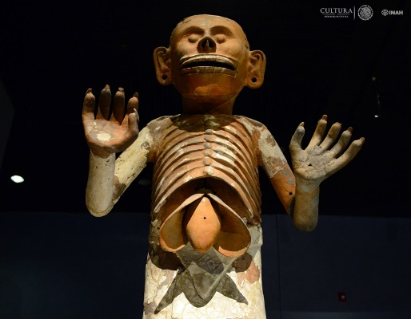

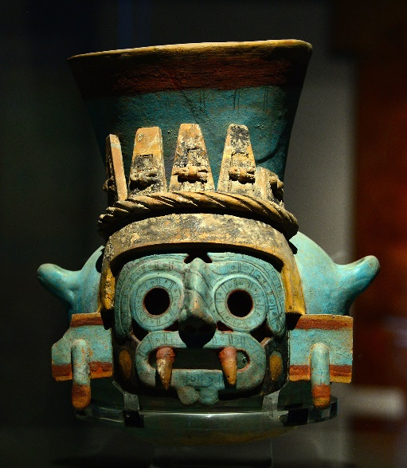

Crearon formas diversas de escritura como la ideográfica, y se basaron en una numeración vigesimal.

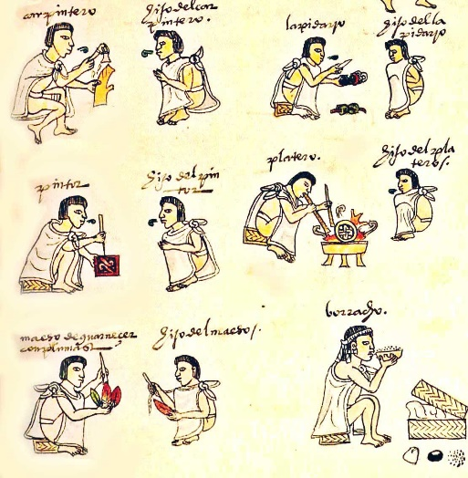

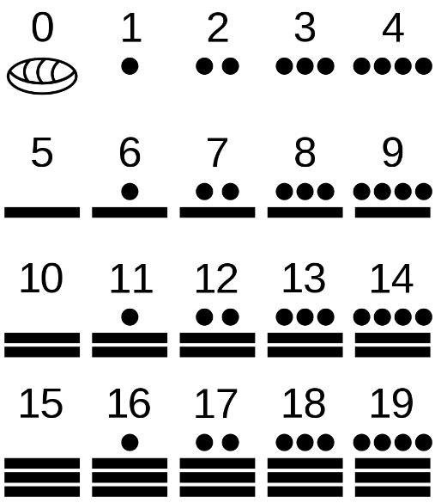

Asimismo, trabajaron el barro, la piedra, la madera, las plumas de ave, las pieles de algunos animales como el jaguar, el algodón y otras fibras naturales.

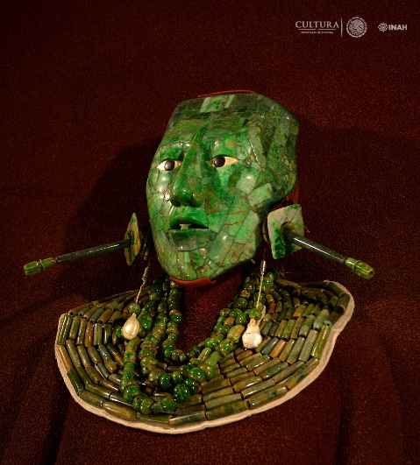

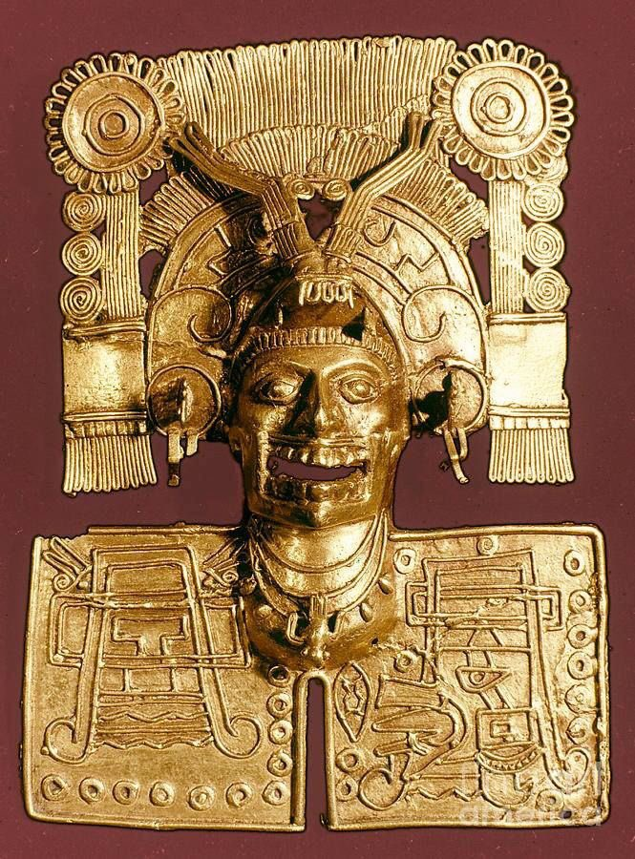

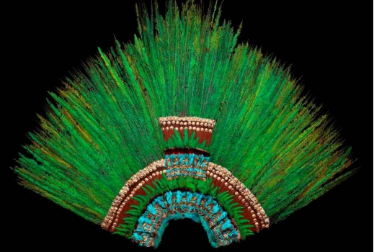

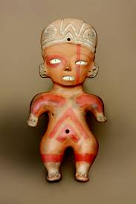

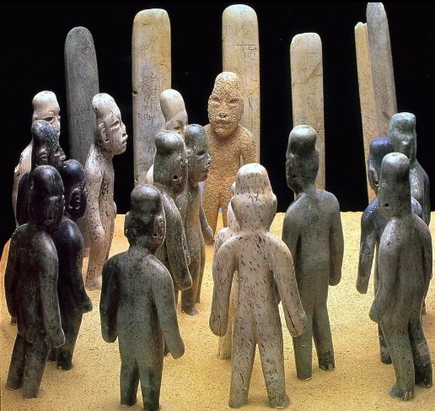

Recuerda que no todas las civilizaciones mesoamericanas se desarrollaron de forma simultánea, es decir, al mismo tiempo, y, aunque es difícil determinar fechas precisas de inicio y fin de cada una, los especialistas han dividido su desarrollo en tres grandes periodos para facilitar su estudio: periodo preclásico, clásico y posclásico.

Observa la línea del tiempo de las páginas 58 y 59 de tu libro de texto gratuito.

https://libros.conaliteg.gob.mx/P6HIA.htm?#page/58

https://libros.conaliteg.gob.mx/P6HIA.htm?#page/59

El periodo Preclásico, abarcó del año 2500 a.C. al 200 d.C. En él se ubican a dos principales civilizaciones, los Olmecas en Tabasco y Cuicuilco en el Valle de México.

Después el periodo Clásico comprendió desde el año 200 d.C. hasta el año 900 d.C. en el que tuvieron su esplendor las civilizaciones Teotihuacana en el altiplano central, la civilización Maya y Zapoteca en Monte Albán.

Finalmente, el Posclásico este periodo inició alrededor del año 900 d.C. y culminó en el año 1521 con la llegada de los españoles y la caída de Tenochtitlan.

En las siguientes clases profundizarás en cada uno de estos periodos y las civilizaciones que comprenden.

Como cierre de esta sesión recuerda lo siguiente:

Con la domesticación de plantas y semillas los habitantes de las primeras aldeas modificaron sus relaciones, y sus comunidades se fueron transformando en sociedades más jerarquizadas.

Poco a poco aumentó la población y con ello surgió la especialización en nuevas labores. Aunque la base de la economía era la agricultura otras personas se dedicaron a labores como la artesanía o la construcción, y así surgieron las grandes ciudades.

La agricultura se basó en el maíz, producto que en la actualidad presenta una gran variedad, hay maíz azul, cacahuazintle, amarillo, o el maíz para hacer palomitas o bien, el que se usa para el delicioso pozole. Los habitantes de las regiones de Mesoamérica además cultivaban otras plantas para su alimentación como el chile o la calabaza.

Así, algo que disfrutamos en la actualidad es producto de miles de años de historia.

Hoy en día, en nuestro país, viven pueblos descendientes de estas sociedades, que conservan su propia lengua, formas de organización y manera de entender el mundo.

El reto de hoy:

Reflexiona sobre ¿Cómo influyó el cultivo del maíz y otras plantas como la calabaza, el chile o el frijol en las culturas mesoamericanas? y ¿Cuál es la importancia que tiene en la actualidad el maíz para nuestro país? Comenta estos puntos con alguno de tus familiares.

Si en tu casa hay libros relacionados con el tema, consúltalos. Así podrás saber más. Si no cuentas con estos materiales no te preocupes. En cualquier caso, platica con tu familia sobre lo que aprendiste, seguro les parecerá interesante.

¡Buen trabajo!

Gracias por tu esfuerzo.

Para saber más:
Lecturas

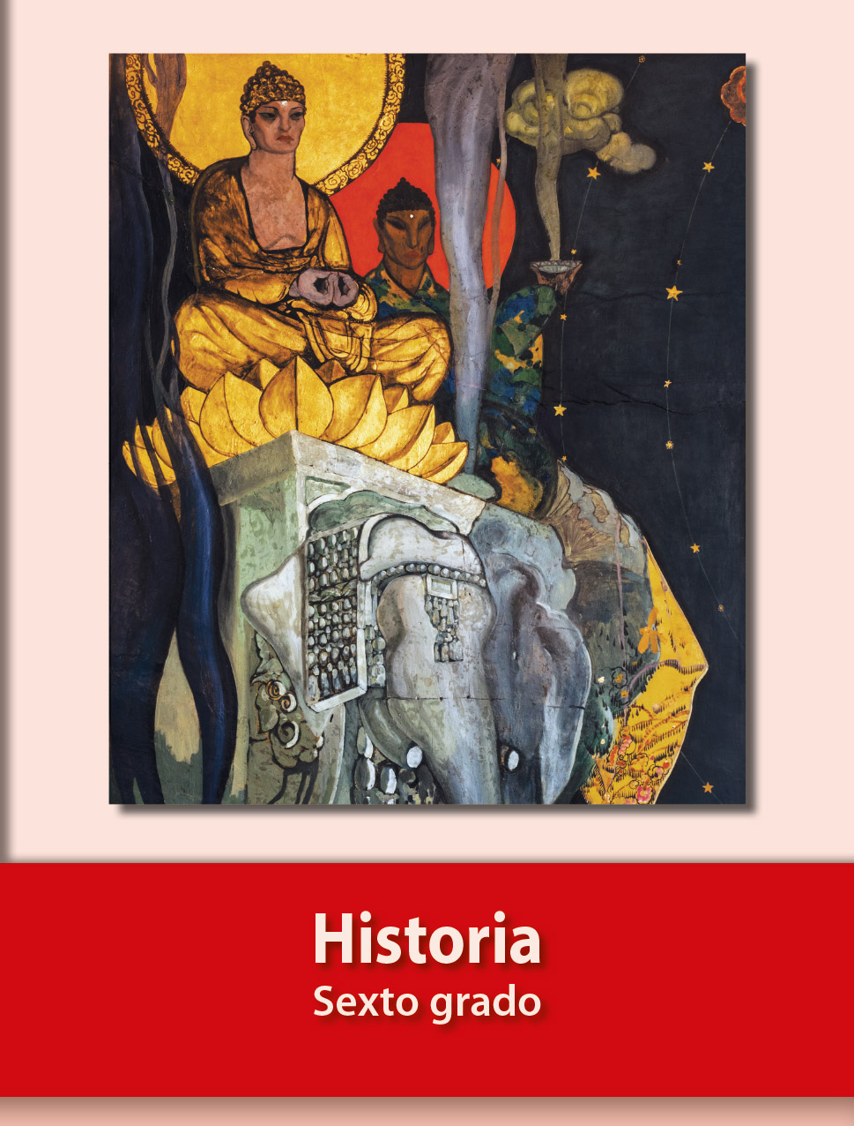
https://libros.conaliteg.gob.mx/20/P6HIA.htm

